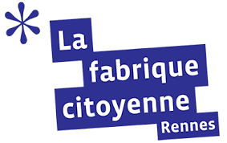

Un projet proposé par quelques collégiens
de Cleunay a été retenu.

Votez pour lui !!!!


Une œuvre d'art dans l'espace public,
Un abri pour les collégiens,
un espace végétalisé,
un lieu où se reposer,
un endroit où recharger son portable...

N'hésitez pas une seconde, votez pour

Votre Arbre Hanché
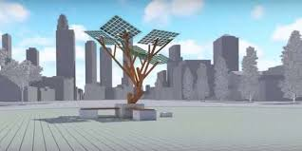
(art branché)
à Cleunay

Du vendredi 18 janvier au dimanche 10 février 2019, tous les Rennais peuvent voter sans condition d'âge ni de nationalité.

Comment voter ?
En créant un compte sur le site fabriquecitoyenne.rennes.fr ou vote papier place de la Mairie

